UỶ BAN NHÂN DÂN TỈNH HƯNG YÊN

SỞ TƯ PHÁP



QUY TRÌNH LÀM SẠCH DỮ LIỆU BẢN ÁN,

QUYẾT ĐỊNH LY HÔN THÔNG QUA ỨNG DỤNG VNeID

(Triển khai thực hiện Kế hoạch cao điểm 90 ngày đêm làm sạch
dữ liệu hôn nhân và triển khai cắt giảm thủ tục xác nhận
tình trạng hôn nhân trên địa bàn tỉnh Hưng Yên)

\

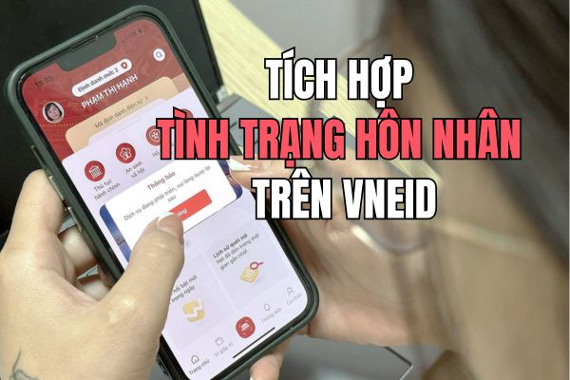

Hưng Yên, năm 2025

MỤC TIÊU QUY TRÌNH LÀM SẠCH DỮ LIỆU BẢN ÁN, QUYẾT ĐỊNH LY HÔN THÔNG QUA ỨNG DỤNG VNeID

1. Cho phép người dân chủ động khai báo, cập nhật thông tin ly hôn trên Ứng dụng định danh quốc gia VNeID.
2. Cơ quan chức năng xác thực pháp lý, nhân thân và cập nhật vào Cơ sở dữ liệu quốc gia về dân cư, cơ sở dữ liệu hộ tịch điện tử, hiển thị thông tin tình trạng hôn nhân trên Ứng dụng VNeID.

ĐỐI TƯỢNG
ÁP DỤNG

1. Công dân Việt Nam đã có tài khoản VNeID cấp độ 2 trở lên.
2. Có bản án hoặc quyết định ly hôn đã có hiệu lực pháp luật do Tòa án có thẩm quyền ban hành
CÁC BƯỚC
THỰC HIỆN

1. Bước 1: Công dân đăng nhập ứng dụng VNeID và khai báo thông tin
(1) Công dân mở ứng dụng VNeID, đăng nhập bằng tài khoản cấp độ 2.
(2) Vào tiện ích “Cung cấp thông tin về tình trạng hôn nhân”.
- Chọn “Cập nhật thông tin bản án, quyết định của Tòa án về việc ly hôn”.
- Hệ thống tự động điền các thông tin của người kê khai gồm: Họ và tên; Ngày tháng, năm sinh; Nơi cư trú; Số định danh cá nhân.
- Công dân thực hiện nhập bổ sung thông tin về tin về người vợ/ chồng (cũ) trong bản án, quyết định, bao gồm:
+ Họ và tên (bắt buộc)
+ Ngày tháng, năm sinh (bắt buộc)
+ Nơi cư trú (bắt buộc)
+ Số CMND/Định danh cá nhân (không bắt buộc)
+ Số bản án/Quyết định (bắt buộc)
+ Ngày, tháng, năm ban hành (bắt buộc)
+ Cơ quan ban hành (bắt buộc)
2. Bước 2: Kiểm tra sơ bộ và chuyển yêu cầu xác thực
- Cục Cảnh sát Quản lý hành chính về trật tự xã hội/ Bộ Công an thực hiện kiểm tra đối khớp thông tin vợ/chồng (cũ) với hệ thống Cơ sở dữ liệu quốc gia về dân cư.
- Trường hợp đối khớp thành công, Cục Cảnh sát Quản lý hành chính về trật tự xã hội/ Bộ Công an chuyển yêu cầu xác thực tới Tòa án nhân dân tối cao để thực hiện phân luồng, chuyển yêu cầu xác thực tới các Cơ quan ban hành bản án, quyết định ly hôn theo đơn vị hành chính (Tòa án nhân dân các cấp)
Trường hợp xác thực không thành công, gửi yêu cầu đề nghị công dân cập nhật lại thông tin qua Ứng dụng VNeID.
3. Bước 3: Xác thực và đồng bộ thông tin
a) Toà án nhân dân các cấp
Xác thực tính pháp lý bản án mà công dân đã nhập trên VNeID (không quá 02 ngày làm việc/1 hồ sơ).
Trường hợp thông tin bản án, quyết định ly hôn công dân đề nghị cập nhật qua xác minh, xác thực là chính xác thì đánh dấu trạng thái đã xác thực thành công trên hệ thống, đồng thời chuyển hồ sơ cập nhật đã xác thực về Cục Cảnh sát Quản lý hành chính về trật tự xã hội/Bộ Công an. Cục Cảnh sát Quản lý hành chính về trật tự xã hội /Bộ Công an chuyển yêu cầu cập nhật đến cơ quan đăng ký hộ tịch nơi công dân cư trú để thực hiện cập nhật thông tin tình trạng hôn nhân.
- Trường hợp thông tin bản án, quyết định ly hôn công dân đề nghị cập nhật qua xác minh, xác thực không chính xác thì đánh dấu trạng thái trên hệ thống, nêu rõ lý do và chuyển trả yêu cầu cập nhật.
b) Cơ quan đăng ký hộ tịch
Rà soát kiểm tra tình trạng hôn nhân của công dân, trường hợp công dân chưa đăng ký kết hôn lại (tái hôn), Cập nhật thông tin tình trạng hôn nhân theo bản án, quyết định của Tòa án vào Cơ sở dữ liệu hộ tịch điện tử (không quá 01 ngày làm việc/01 hồ sơ).
c) Đồng bộ thông tin tình trạng hôn nhân từ Cơ sở dữ liệu hộ tịch điện tử với Cơ sở dữ liệu quốc gia về dân cư
Gửi thông báo xác thực thành công cho công dân.
CÁC TRƯỜNG HỢP PHÁT SINH

1. Công dân cập nhật thông tin bản án không chính xác: Tòa án từ chối xác thực.
2. Bản án chưa có hiệu lực: Hệ thống từ chối, yêu cầu cập nhật sau.
3. Dữ liệu thông tin công dân không trùng khớp: Yêu cầu công dân cập nhật lại thông tin nhân thân trên VNeID.
TRÁCH NHIỆM CÁC BÊN

1. Công dân
Cung cấp các thông tin chính xác về bản án, quyết định ly hôn hợp lệ.
2. Tòa án
Xác thực thông tin bản án, quyết định ly hôn theo thông tin công dân cung cấp theo hồ sơ bản án, quyết định ly hôn tại lưu tại tòa án và hệ thống nội bộ.
3. Công an
Kiểm tra xác thực thông tin công dân thông qua hệ thống.
4. Cơ quan Tư pháp
Ghi nhận thay đổi thông tin tình trạng hôn nhân vào Cơ sở dữ liệu hộ tịch điện tử.

